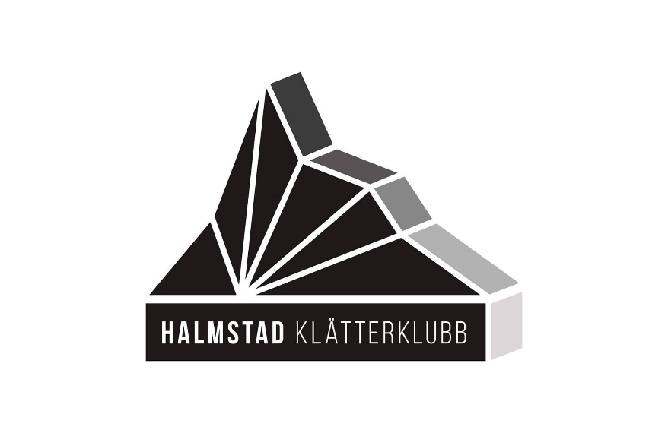
Årsmöte

Söndagen den 17 februari 2019 klockan: 13.00
Halmstad Klätterklubbs lokal på slottsmöllan.

Kallad: Styrelsen & Samtliga medlemmar i Halmstad Klätterklubb

Varmt välkomna!

Föredragningslista
- Öppnande av årsmöte
- Fastställande av röstlängd för mötet
- Fråga om årsmötet har utlysts på rätt sätt
- Fastställande av föredragningslista
- Val av ordförande och sekreterare för mötet
- Val av protokolljusterare och rösträknare
- a) Styrelsens verksamhetsberättelse för verksamhetsåret 2018. b) Styrelsens förvaltningsberättelse (balans- och resultaträkning) för verksamhetsåret 2018.
- Revisionsberättelse över styrelsens förvaltning under verksamhetsåret 2018
- Fråga om ansvarsfrihet för den tid revisionen avser
- Fastställande av medlemsavgifter
- Fastställande av verksamhetsplan samt behandling av budget för det kommande verksamhetsåret 2019
- Behandling av styrelsens förslag och i rätt tid inkomna motioner;
- Val av;
  - Föreningens ordförande för tid av ett år
  - Minst två övriga ledamöter i styrelsen för en tid av ett år
  - Revisor/revisorer för en tid av ett år
  - Två ledamöter i valberedningen för en tid av ett år
  - Beslut av val av ombud till SKF-möten (och ev. andra möten där föreningen har rätt att representera med ombud)
- Övriga frågor
- Mötet avslutas

